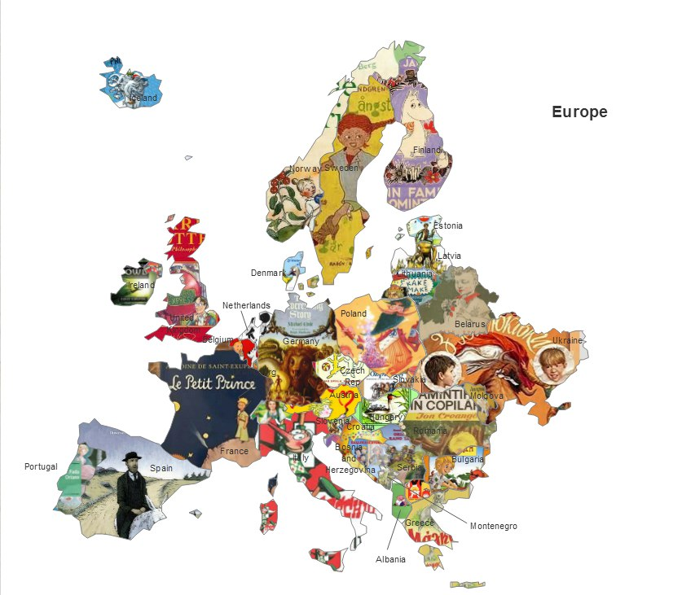
Вот список книг, названных детьми:
1. «Весна», Оскар Лутс, Эстония
2. «Гарри Поттер и философский камень», Дж.К. Роулинг, Великобритания
3. «Пеппи Длинныйчулок», Астрид Линдгрен, Швеция
4. «Пиноккио», Карло Коллоди, Италия
5. «Маленький принц», Антуан де Сент-Экзюпери, Франция
6. «Бесконечная история», Михаэль Энде, Германия
7. «Хайди», Иоганна Шпири, Швейцария
8. «Ноги в поле, голова на воле», Бранко Чопич, Сербия
9. «Тореадоры из Васюковки», Всеволод Нестайко, Украина
10. «Приключения Тинтина», Эрже, Бельгия
11. A Fada Oriana, София де Мелло Брейнер, Португалия
12. «Платеро и я», Хуан Рамон Хименес, Испания
13. «Крутой», Пенелопа Дельта, Греция
14. «Тося-Бося», Лина Жутауте, Литва
15. «Сказка о царе Салтане», Александр Пушкин, Россия
16. «Терновая крепость», Иштван Фекете, Венгрия
17. «Воспоминания детства», Ион Крянгэ, Румыния
18. «Куфоя и Буби Какуррель», Гако Бусаки, Албания
19. «Профессор Пабби», Гуннар Хельгасон, Исландия
20. «Саша и Маша», Анни М.Г. Шмидт, Нидерланды
21. «Муми-тролли», Туве Янссон, Финляндия
22. «Академия пана Кляксы», Ян Бжехва, Польша
23. «Словацкие сказки», Павол Добшинский, Словакия
24. «Артемис Фаул», Йон Колфер, Ирландия
25. «Гадкий утёнок», Ганс Христиан Андерсен, Дания
26. «Старушка-крошка-с-чайную-ложку», Альф Прейсен, Норвегия
27. «Чудесные приключения и несчастья подмастерья Хлапича», Ивана Брлич-Мажуранич, Хорватия
28. «Рассказы про Франца», Кристине Нёстлингер, Австрия

